Конспект НОД «Птицы зимой»
Программное содержание:
- Расширять знания детей об условиях жизни птиц зимой, дать представление о видах питания зимующих птиц.
- Закрепить понятие зимующие птицы, активизировать в речи обобщающие слова «зимующие птицы», расширять словарный запас (корм, кормушка).
- Развивать свободное общение со взрослыми и детьми, стимулировать собственные высказывания детей. Упражнять в умении отвечать на вопросы.
- Воспитывать сопереживание, сочувствие, желание помогать птицам в трудных зимних условиях.
- Развивать мелкую моторику рук, закреплять умение лепить предметы округлой формы.
Оборудование.
Образцы птичьего корма, кормушка, картинки с изображением зимующих птиц.
Предварительная работа:
- Чтение художественных произведений, рассматривание иллюстраций о зимующих птицах.
- Рассказывание, беседа «Птицы зимой».
- Рассматривание натуральных зерен и семечек.
- Наблюдение за птицами на прогулке.
Организационный момент:
Дети садятся на стульчики полукругом и вдруг слышится стук в окно клювом.
Воспитатель: Ребята, посмотрите, кто это к нам прилетел. Сорока и она расстроена, у них в лесу нет кушать. Ребята, посмотрите-это , что нам принесла сорока.
- Правильно, ребята, это кормушка и она пустая.
Вы не знаете, для чего она нужна? (ответы детей).
Ребята, а вы знаете, какие птицы остаются зимовать вместе с нами?
Сейчас мы это проверим.
Показ картинок «Зимующие птицы».
Воробей.
- Что это за птица? Кто знает?
- Правильно, это воробей.
Я – воробушек обычный,
К русской зимушке привычный.
Хоть свирепы холода,
Мне метели не беда.
Если ты кладешь в кормушку
Хлеба вкусного краюшку.
Птицам крошек не жалей,
Станет другом воробей.
Голубь.
- А это что за птица?
- Правильно, это голубь.
Голубь плавно приземлился,
Отряхнул все пёрышки,
И на месте закружился –
Собирая, зёрнышки.
И воркуя, и кружась
Он танцует венский вальс.
Ворона.
- Как называется эта птица?
- Правильно, это ворона.
Вот ворона. Эта птица
Меньше всех людей боится.
Громко каркает в гнезде,
Длинный нос суёт везде!
- Молодцы, ребята. Всех птиц назвали правильно. Но эти птицы живут в городе и зимой, и летом и мы их видим каждый день.
- А есть птицы, которые прилетают к нам только зимой. Может вспомните и их.
Снегирь, синица.
Ребята, давайте немного разомнемся и я вам расскажу чем питаются птички зимой.
Физкультминутка «Птички»:
«Птички в гнёздышках сидят
И на улицу глядят.
Погулять они хотят
И тихонько все летят.
Прилетели птички,
Птички-невелички,
Всё летали, всё летали,
Крыльями махали.
На дорожку прилетали,
Зёрнышки клевали»
(Дети сидят на корточках, «разлетаются», машут руками, как крыльями, приседают, стучат пальчиками об пол).
- Ребята, а сейчас я приглашаю вас в страну птиц.
- Ну, вот мы и в стране зимующих птиц..Посмотрите как много птиц. И все они зимующие.
- Здесь есть птицы, о которых вам сейчас рассказывала, а есть те, о которых мы еще не говорили. Давайте посмотрим и назовем их. (Воспитатель показывает птиц).
- Вы знаете эту птицу? (Показывает свиристель). Это свиристель.
- Как вы думаете, а чем зимой птицы питаются?
- Правильно, ребята.
- В этой стране мы можем рассмотреть корм, которым питаются зимующие птицы.
Воспитатель показывает и называет корм для птиц (семечки подсолнечника и тыквы, орехи, овес, пшеница, шишки, рябина).
- Ребята, а почему люди подкармливают зимующих птиц?
- С наступлением холодов зимующие птицы прилетают к жилью человека. Для птиц наступает самое трудное время: они не всегда могут найти корм. Насекомые исчезли, все замело снегом. Поэтом птицы прилетают поближе к людям, надеясь, что они их покормят. И люди делают для них кормушки.
-Вот и нам принесла сорока кормушку, только она пустая.
- А давайте, мы сейчас вернемся в нашу группу и положим корм в кормушку, но кормушку мы повесим у нас на площадке, что бы птички прилетали к нам в гости.
-Дети закрыли глазки и очутились у себя в группе на стульчиках и рядом с ними пустая кормушка, в которую дети положили корм.
- Ребята, какие вы молодцы, сколько много еды для птиц и наша сорока очень счастливая, она сейчас позовет своих друзей к нам на площадку в гости.
-Теперь повесим кормушку на ветку и покормим наших гостей.- А на улице еще много голодных птиц. У нас есть большая кормушка, когда пойдем на прогулку, насыпем туда корм и накормим их.
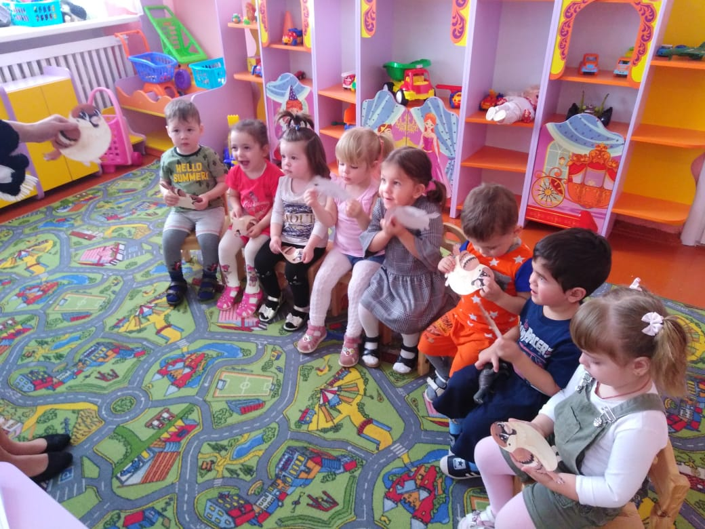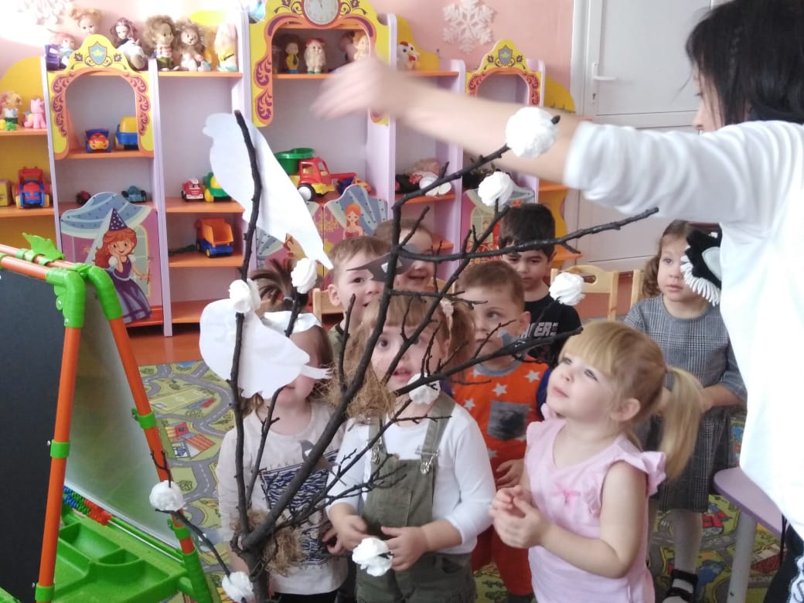
Используемая литература:
- Соломенникова О. А. ФГОС Ознакомление с природой в детском саду. (3-4 г.). Конспекты занятий
- Дыбина О. В. ФГОС Ознакомление с предметным и социальным окружением. (3-4 г.).. Конспекты занятий

